Terminale baccalauréat professionnel | Économie – Gestion
Modules 1, 2 et 4 sauf le 3 | Révisions des acquis

CONTEXTE PROFESSIONNEL
Vous êtes sur le point de terminer votre année scolaire. Afin de financer une partie de l’achat d’un véhicule, vous souhaitez rechercher un emploi saisonnier sur la commune de Bron. Votre attention s’est portée sur une entreprise de la région Lyonnaise, la société Seguigne & Ruiz. Vous décidez de vous informer sur cette entreprise avant de postuler.
L’entreprise dispose d’un siège social situé à Gleizé et d’une agence située à Bron.
DOCUMENT 1 – Analyse de l’organisation de l’entreprise
- Indiquer la nature du document présenté.
- Repérer la fonction du responsable de l’agence de Bron.
- Identifier la direction qui est en charge de la prospection de nouveaux clients.
- Préciser le service en charge de l’édition des bulletins de salaire.
- Indiquer quelle personne est chargée de gérer les actions de sensibilisation autour des questions d’hygiène et de sécurité.
- Préciser les missions du CSE.
L’entreprise propose ses services de nettoyage pour des clients appartenant à différents secteurs : médical, tertiaire, industriel, collectivité, transport… L’encadrement de cette relation est important afin de fixer les obligations respectives et les responsabilités en cas de mauvaise exécution.
DOCUMENTS 2 et 3
- Indiquer la portée juridique des conditions générale de vente signées par les parties.
- Repérer dans le DOCUMENT 3 les parties engagées (précisez le NOM et la qualité de chaque partie).
- Donner deux obligations qui incombent au prestataire et au client
- Indiquer quel autre document contractuel est utilisé par le prestataire pour présenter ses tarifs et ses prestations au client.
- Expliquer la notion d’obligation de résultat (ARTICLE 2).
- Indiquer comment la responsabilité du prestataire peut être engagée en cas de dommage matériel causé lors d’une opération de nettoyage.
- Préciser comment le prestataire couvre les risques liés aux opérations de nettoyage chez les clients.
- Préciser comment se matérialise l’accord entre les parties.
- Indiquer la date d’effet du contrat, sa durée et son mode de renouvellement.
Vous souhaitez transmettre votre candidature à l’entreprise. Vous avez repéré certaines informations sur le site internet de l’entreprise (DOCUMENT 4).
- Repérer les avantages sociaux proposés par l’entreprise à ses salariés.
- Indiquer les avantages financiers dont peuvent bénéficier les employés.
- Citer les deux types de contrat de travail proposés par l’entreprise.
- Expliquer en quoi ces deux contrats sont différents.
- Donner deux autres types de contrat de travail qui peuvent exister dans les entreprises.
- Relever dans le document les dispositifs de formation professionnelle proposés par l’entreprise.
- Donner deux autres exemples de dispositifs de formation professionnelle qu’un salarié peut mobiliser afin de se former.

DOCUMENT 1

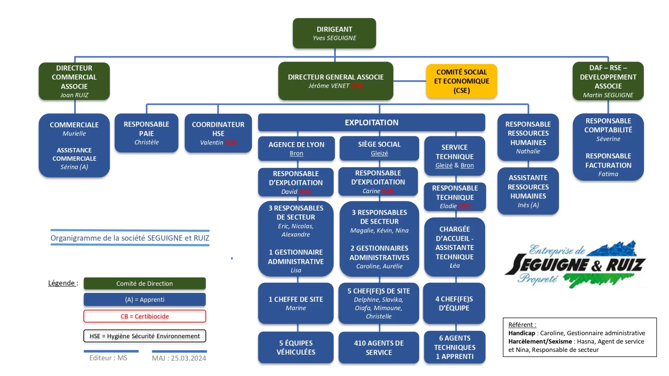

Source : https://www.seguigneruiz.com/la-societe/organigramme.html

DOCUMENT 2
Les conditions générales de vente (CGV) définissent les relations contractuelles avec vos clients en matière de vente de biens ou de prestations de services. Elles font état d'une politique commerciale et ont notamment trait aux modalités de paiement, délais de livraison ou de rétractation…
Les CGV représentent le contrat de vente ou de prestation de services entre le client et le fournisseur. Elles permettent de fixer un cadre juridique à leur relation commerciale en :
- Protégeant le client et le fournisseur notamment en cas de conflit,
- Informant les clients avant le passage d’une commande ou la conclusion d’une transaction,
- Précisant les responsabilités de chaque partie,
- Fixant la juridiction compétente en cas de conflit.
Les conditions générales de vente doivent à la fois être conformes aux dispositions du Code de la consommation, à la réglementation de la vente à distance et à celle du commerce électronique (loi Chatel).
Source : https://bpifrance-creation.fr

DOCUMENT 3 - EXTRAIT DES CONDITIONS GÉNÉRALES DE VENTE
Entreprise : SEGUIGNE & RUIZ – Prestations de propreté
ARTICLE 1 – Objet
Le client confie à l’entreprise SEGUIGNE & RUIZ le nettoyage de ses locaux professionnels.
Les prestations réalisées (bureaux, sanitaires, espaces communs…) sont décrites dans un devis signé par le client. Toute modification des prestations doit être demandée par écrit et acceptée par le prestataire.
ARTICLE 2 – Obligations du prestataire
L’entreprise SEGUIGNE & RUIZ a une obligation de résultat. Les locaux doivent être nettoyés conformément aux engagements prévus dans le devis.
Elle s’engage à :
- Fournir du personnel qualifié
- Utiliser des produits et du matériel adaptés
- Respecter la réglementation en vigueur
ARTICLE 3 – Obligations du client
Le client s’engage à :
- Permettre l’accès aux locaux
- Mettre à disposition l’eau, l’électricité et un local technique
- Régler les factures dans les délais prévus
ARTICLE 4 – Prix et paiement
Le prix est fixé dans le devis accepté par le client. Les factures sont payables à 30 jours fin de mois.
En cas de retard de paiement :
- Des pénalités peuvent être appliquées
- Le prestataire peut suspendre les prestations
Les prix peuvent être révisés en fonction de l’évolution des coûts du secteur.
ARTICLE 5 – Durée et résiliation
Le contrat est conclu pour une durée d’un an.
Il se renouvelle automatiquement sauf résiliation par lettre recommandée.
En cas de non-respect des obligations, le contrat peut être résilié après mise en demeure.
ARTICLE 6 – Responsabilité
Le prestataire est responsable en cas de mauvaise exécution du contrat.
Sa responsabilité est limitée aux dommages matériels directs.
Il est couvert par une assurance professionnelle.
ARTICLE 7 – Acceptation
Le contrat devient valable après signature par le client et le prestataire.



Source : https://www.seguigneruiz.com


DOCUMENT 4 - SEGUIGNE & RUIZ RECRUTE !
Notre société a été créée il y a 30 ans, par les dirigeants actuels M. SEGUIGNE et M. RUIZ qui ont débuté sur le terrain et ont fait grandir la société jusqu’à aujourd’hui.
L’évolution de « SEGUIGNE & RUIZ » est envisagée avec l'Homme et dans le respect de l'environnement. Elle garantit des prestations de qualité grâce à la présence de plus de 400 salariés motivés et à l'utilisation d'outils et techniques performants.
Nous intervenons sur des secteurs variés tels que des cabinets médicaux, des crèches, des bureaux, des écoles, des immeubles…
En intégrant Seguigne et Ruiz, vous bénéficierez d’un planning de travail personnalisable, d’un accompagnement spécifique (intégration et suivi avec votre responsable de Secteur, formation, évolution, portail salarié personnalisé...), de matériel et de produits adaptés. Vous bénéficierez d’une indemnité de transport conventionnelle, de la mutuelle entreprise, d’une prime d’assiduité et d’une participation et des avantages sociaux liés au CSE (culture, sport, chèque vacances…).
L’évolution professionnelle est une priorité et nous avons à cœur de valoriser nos collaborateurs en fonction de leurs envies et compétences. Des entretiens réguliers sont menés avec les responsables de secteurs e Source : https://www.seguigneruiz.com
t un plan de développement des compétences permet de proposer à chaque salarié des formations adaptées (hygiène et sécurité, gestes et postures, management d’une équipe…).
AGENTS DE SERVICE (H/F)
Nous recherchons régulièrement des agents de service (H/F). Vous avez le souci du travail bien fait ? Vous êtes dynamique et aimez les missions qui bougent ? Vous souhaitez rejoindre une entreprise reconnue et bien implantée dans sa région ? N’hésitez pas à nous contacter.
